
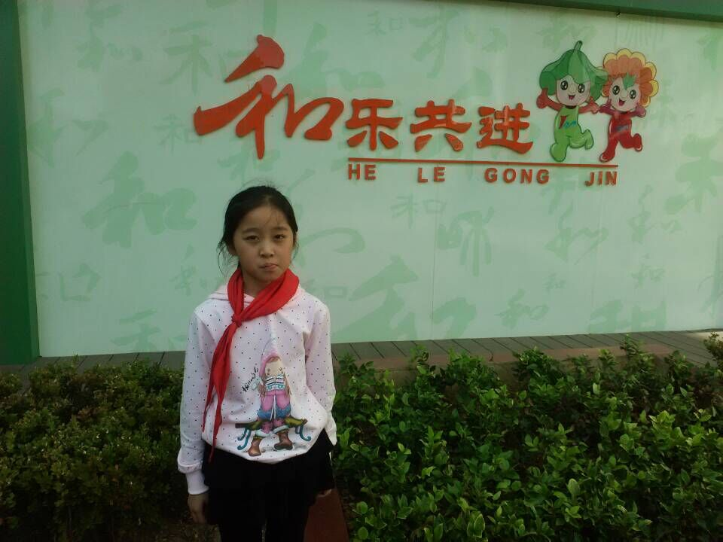

大家好，我是来自六（5）班的陈晓叶。10月份，上课时认真听讲，积极发言。课余时间我会充分利用时间进行课内外阅读，发展业余爱好,并乐于助人，帮助同学解决问题，每天作业都能按时完成，是同学们学习的好榜样。我工作认真负责，是老师的得力小助手，也是同学们公认的“和乐娃”之星。

